UD06A02.- Desplegament d’una aplicació php amb stack LAMP

Pedro Guill Ferri
Nom persona 2

Consulta la documentació oficial i contesta breument i amb les teues paraules a les següents qüestions:
1.1.- Quines variables d’entorn poden configurar-se en la imatge de mysql? Enumera-les i descriu per a que serveix cadascuna.
1. MYSQL_ROOT_PASSWORD
Establece la contraseña para el root de la base de datos
2. MYSQL_DATABASE
Nombre de la base de datos
3. MYSQL_USER
Usuario para acceder a la base de datos
4. MYSQL_PASSWORD
contraseña del usuario
5. MYSQL_ALLOW_EMPTY_PASSWORD
si se pone como valor yes permitira que no se ponga contraseña para iniciar sesion
6. MYSQL_RANDOM_ROOT_PASSWORD
si se pone en yes mostrara por la consola la contraseña del usuario root
7. MYSQL_ONETIME_PASSWORD
Cada vez que se inicia sesion se tiene que poner una contraseña nueva (solo para el user root)
8. MYSQL_INITDB_SKIP_TZINFO
Skipea la informacion del timezone

1.2.- Quines altres opcions podem indicar per a la directiva restart? Explica el comportament del contenidor amb cada opció davant una parada manual i davant una fallada del mateix.
- no
No reinicia el contenedor (este es el por defecto)
- on-failure:intentos
Reinicia el contenedor si a ocurrido algun error, lo hace un maximo de veces
- always
Lo reinicia siempre, incluso si lo paras manualmente
- unless-stoped
Como el always pero este si lo apagas manualmente si se para definitivamente

2. Tenint en compte el que hem aprés a la pràctica anterior
2.1.- Explica el que fa cada una de les línies que hem definir al fitxer Dockerfile.
Dockerfile
FROM nginx:latest
COPY ./default.conf /etc/nginx/conf.d/default.conf

- FROM nginx:latest
de la imagen ngin la version ultima
- COPY ./default.conf /etc/nginx/conf.d/default.conf
copia el archivo local ./default.conf al contenedor

2.2.- Crea una imatge anomenada app-example:v1 que quede guardada a la teua màquina. Pega una captura de pantalla on demostres que aquesta imatge esta creada i present al teu sistema operatiu
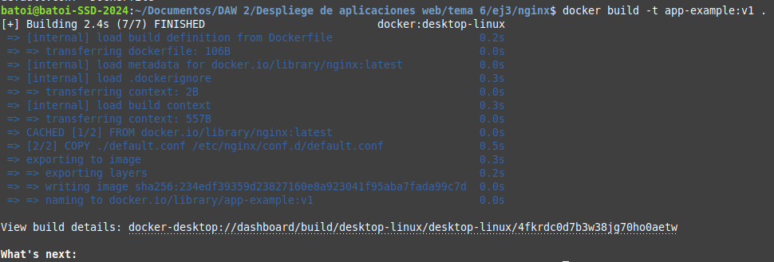

3. Explica amb les teues paraules la diferencia entre el volum utilitzat en la primera part (directori on es guarden les dades de les bases de dades i el bind mount utilitzat en aquest punt. Pots fer servir el següent recurs que tens a aules.
Que en la primera parte creabamos un volumen de docker y el de este punto simplemente ponemos el enlaze al directorio, por lo que podemos modificar los archivos desde nuestro sistema operativo.

4. Du a terme el desplegament del web indicat als punt anteriors però tenint en compte les següents peculiaritats:
- El servidor de base de dades s’anomenarà "sgbd" i la contraseña del usuarí de la base de dades serà "ud6a02password".
- La base de dades s’anomenarà ‘crm_db’, i el usuari de connexió ‘db-user’
- El volum per a emmagatzemar les dades de les bases de dades rebrà el nom de "mysql-data".
- El virtualhost sols atendrà el domini "grupoXX.lan"
- El document root del servidor nginx será "/var/www/html
Una vegada desplegada l’aplicació mostra captures de pantalla de:

4.1.- L’aplicació funcionant accedint des del navegador.
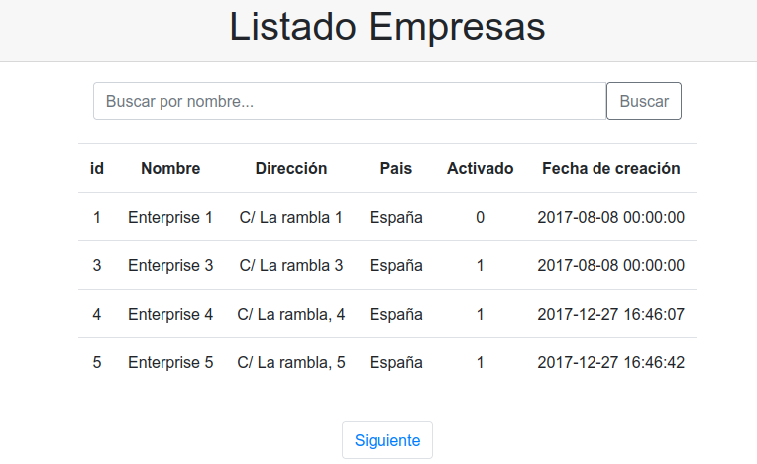

4.2.- El logs d’accés tant del contenidor que desplega el servidor web com del contenidor que desplega el servidor d’aplicacions.
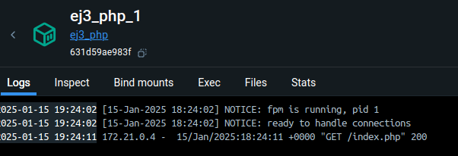
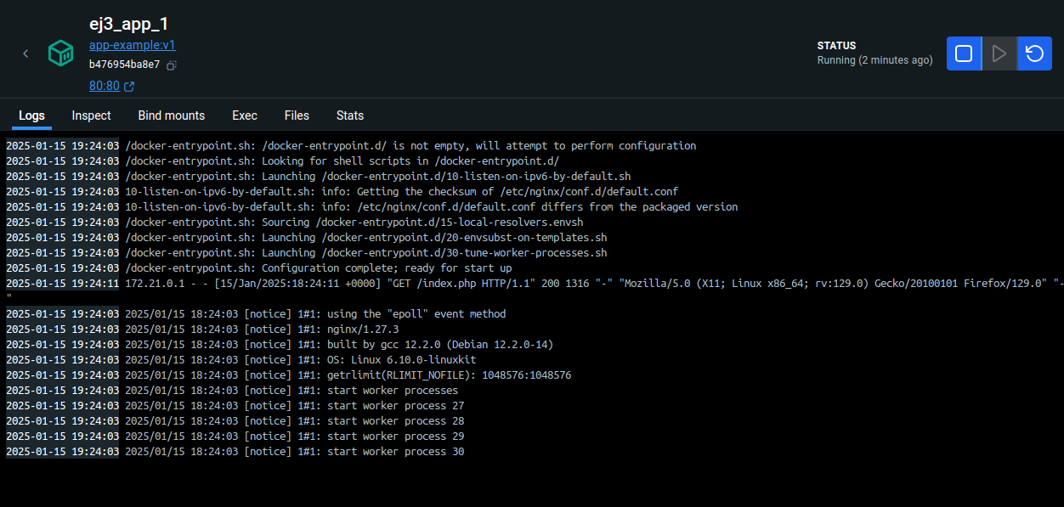

4.3.- Els volums que s’han creat
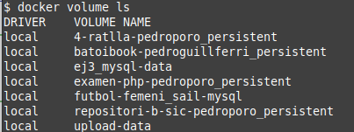

4.4.- El fitxer docker-compose.yml que has definit
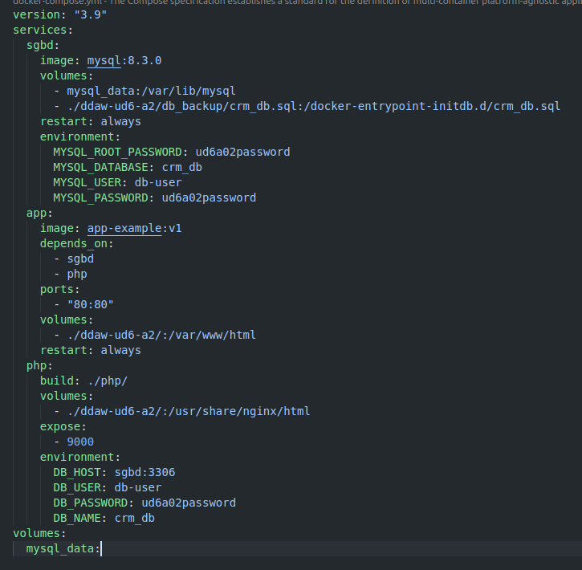

4.5.- El fitxer de configuració del server root
